Velouté de topinambour, oeuf basse température et écume de morilles
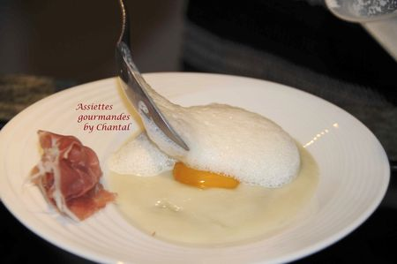
Ingrédients (pour 4 personnes):
300 g de topinambours, 1 échalote, 4 oeufs, bouillon de volaille, 1 cs de crème fraîche épaisse,25 cl de crème fraîche liquide entière, 3 ou 4 morilles sèches, 2 cs d'huile de noisette
Préparation:
Placer les oeufs entier avec leur coquille dans le four à 65 °C et laisser pendant 1 heure.
Peler les topinambours et l'échalote et les couper en morceaux.
Mettre à cuire dans le bouillon de volaille, laisser frémir jusqu'à ce que le morceaux soient très tendres.
Mixer alors finement de façon à obtenir un velouté très onctueux; ajouter la crème épaisse et mixer de nouveau. Rectifier éventuellement la consistance en ajoutant un peu de bouillon (attention le velouté doit être assez épais) et vérifier l'assaisonnement.
Ecume de morilles:
Faire chauffer la crème liquide et faire infuser les morilles pendant 30 minutes.
Retirer les morilles et ajouter l'huile de noisette.
Verser dans un récipient haut et émulsionner fortement au Bamix ou à la girafe en incorporant un maximum d'air (pour cela, effleurer la surface du liquide avec l'hélice du mixeur plongeant et tenir le récipient légèrement incliné).
Laisser en attente et émulsionner de nouveau au moment de servir afin de récupérer la mousse formée en surface.
Dressage:
Verser le velouté chaud au fond des assiettes creuses. Casser les oeufs, je jaune sera cuit mais pas le blanc dont la cuisson nécessite une température plus élevée;
déposer délicatement le jaune d'oeuf sur le velouté, assaisonner puis recouvrir toute la surface avec l'écume.
Servir immédiatement.
Assiettes Gourmandes
http://assiettesduchef.canalblog.com
assiettes.gourmandes@yahoo.fr

